Polimorfismo e Herença em Python

Herança

A herança é um conceito da programação orientada a objetos, onde as novas classes herdam os métodos e os atributos de uma classe mãe.

Exemplo de uso em python:

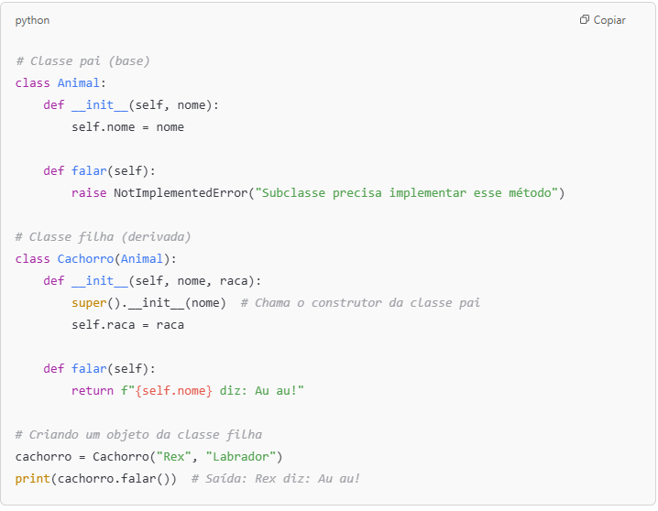

Polimorfismo

O polimorfismo é um conceito da POO, onde é capaz de transformar e sobrescrever os métodos em classes filhas, para lhe dar certos comportamentos específicos para os tipos de objetos presentes em sua própria classe.

